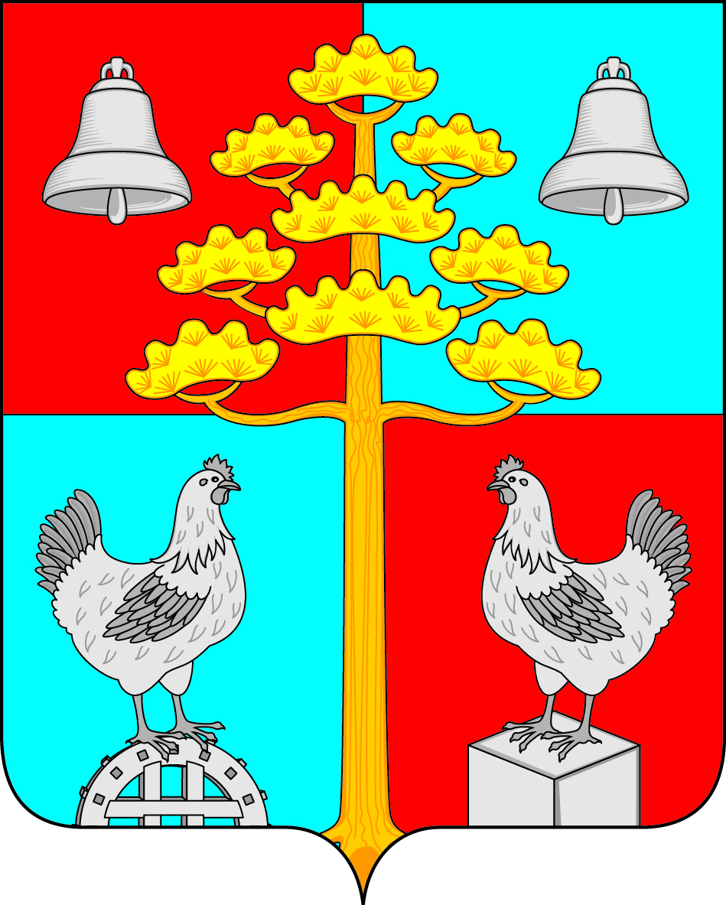

Российская Федерация
Иркутская область
АДМИНИСТРАЦИЯ
СЕЛЬСКОГО ПОСЕЛЕНИЯ
СОСНОВСКОГО
МУНИЦИПАЛЬНОГО ОБРАЗОВАНИЯ

ПОСТАНОВЛЕНИЕ
От 09 .02.2021г. № 17
с. Сосновка
Об утверждении отчета о реализации муниципальной программы «Формирование современной городской среды » на период 2018- 2024годы
за 2020 год

В целях обеспечения эффективного использования бюджетных средств, в соответствии с Порядком разработки, утверждения и реализации муниципальных программ, утвержденным постановлением администрации сельского поселения Сосновского муниципального образования от 11.08.2020 года № 76, а также реализации статьи 179 Бюджетного кодекса Российской Федерации, руководствуясь ст.ст. 23,45 Устава Сосновского муниципального образования,
Постановляю:
- Утвердить отчет о реализации муниципальной программы «Формирование современной городской среды » на период 2018- 2024годы за 2020 год (приложение 1).
- Ведущему специалисту по организационной работе Братчиковой К.А. опубликовать настоящее постановление в периодическом печатном издании, газете «Сосновский вестник» и разместить на официальном сайте администрации сельского поселения Сосновского муниципального образования в информационной телекоммуникационной сети «Интернет», по адресу: http// сосновка-адм.рф/.

Глава сельского поселения
Сосновского муниципального образования В.С. Мелентьев

УТВЕРЖДЕН
постановлением администрации
сельского поселения Сосновского
муниципального образования
от «09 » февраля 2021 г. № 17
Приложение 1
Отчет о реализации муниципальной программы «Формирование современной городской среды» на период 2018-2024 годы за 2020 год

- Краткое описание выполненных в отчетном году основных мероприятий, а также результатов, достигнутых в отчетном периоде

Наименование программы | Код целевой статьи расходов по бюджетной классификации | Наименование мероприятия | Утверждено бюджетной росписью с учетом изменений, руб. | Исполнено, руб. | % выполнения | Краткое описание выполненных мероприятий
Муниципальная программа «Формирование современной городской среды » на период 2018-2024годы | 751F255551 |  | 2358,21 | 2358,21 | 100.0 | - укладка тротуарной плиткой центральной дорожки парка отдыха, протяженностью 80 п. м. и шириной 3 п.м.;  - укладка асфальтового покрытия тротуарной дорожки по периметру парка отдыха, протяженностью 620п. м. и шириной 1,5п. м.;  - благоустроен съезд, заезд на территорию парка отдыха для беспрепятственного доступа мобильных групп населения;
ИТОГО: |  |  | 2358,21 | 2358,21 | 100.0
Постановлением администрации сельского поселения Сосновского муниципального образования от 11.12.2017г. № 110 утверждена муниципальная программа «О формирование современной городской среды» на период 2018-2022годы. Постановлением № 33 от 29.03.2019г. внесены изменения в муниципальную программу «О продлении муниципальной программы «Формирование современной городской среды» на период 2018-2024годы.
В течение 2017-2020гг. в муниципальную программу «Формирование современной городской среды» вносились изменения, связанные с корректировкой бюджетных средств и целевых показателей (от 26.12.2017г постановление №117, от 28.08.2018г. постановление №77, от 13.09.2019г. постановление № 84, от 27.03.2020г. постановление №36, от 21.08.2020г. постановление № 78, от 09.10.2020г.постановление № 89.
В 2020 году в план мероприятий программы были включены следующие основные мероприятия:
Благоустройство территории общего пользования на пересечении улиц Победы и Лесной (пешеходная зона)
Перечень выполненных работ:
- укладка тротуарной плиткой центральной дорожки парка отдыха, протяженностью 80 п. м. и шириной 3 п.м.;
- укладка асфальтового покрытия тротуарной дорожки по периметру парка отдыха, протяженностью 620п. м. и шириной 1,5п. м.;
- благоустроен съезд, заезд на территорию парка отдыха для беспрепятственного доступа мобильных групп населения;

2.Анализ объема финансирования муниципальной программы в отчетном периоде

В 2019 году фактические расходы на реализацию муниципальной программы составили 2358,21 тыс. руб. или 100 %. от годовых бюджетных назначений, в том числе:
1815 557,53 руб.- средства федерального бюджета;
430 358,85 руб.- средства областного бюджета;
112 295,82 руб.- средства местного бюджета.
При выполнении программных мероприятий в 2020 году получены следующие результаты по сравнению с базовым периодом 2017 года:
- улучшены условия для маломобильных групп населения;
- повышена комфортность и безопасность нахождения граждан на общественной территории;
- улучшено санитарное и эстетическое состояние общественной территории;
- количество благоустроенных общественных территорий увеличено на 2 ед. по сравнению с базовым периодом;
- площадь благоустроенных территорий общего пользования, соответствующих современным требованиям благоустройства увеличено на 39050 кв. м. по равнению с базовым периодом;
- увеличена площадь благоустроенных общественных территорий, приходящихся на 1 жителя муниципального образования на 22,2 кв. м.
В таблице 2 приведена информация о запланированном и исполненном количестве показателей муниципальной программы.
Таблица 2
№ п/п | Наименование муниципальной программы | Количество показателей результативности | Исполнение показателей результативности
 |  |  | достигли запланированного уровня | выше запланированного уровня | ниже запланированного уровня | нулевой показатель
1 | " Формирование современной городской среды " | 6 | 6 | нет | нет | нет

3. Оценка эффективности реализации муниципальной программы

По итогам реализации муниципальной программы «Формирование современной городской среды» за 2020 год, считать уровень эффективности муниципальной программы удовлетворительным.

4. Предложения по дальнейшей реализации муниципальной программы

По итогам реализации муниципальной программы за 2020 год сформированы следующие предложения - продолжить реализацию муниципальной программы в 2021 году.

Глава администрации Сосновского
муниципального образования В.С. Мелентьев

